各団団委員長 各位
各隊指導者 各位
平成18年9月15日
ボ－イスカウト愛知連盟岡崎地区幹事
岡崎地区委員長

平成18年度 三河ブロック合同ソング研究会 開催について

標記、三河ブロック合同ソング研究会を実施いたします。各団多数の参加をお願いします。

１：目 的 スカウトソングに関し、指導者の知識を高めスカウト活動に生かすことを目的とする
２：目 標 スカウティングにおけるソングのすばらしさを知る
３：主 催 ボーイスカウト愛知連盟三河ブロック
４：主 管 ボ－イスカウト愛知連盟岡崎地区
５：日 時 平成１８年１１月１９日（日）09：15～受付 09:45スタ－ト 15：00終了予定
６：場 所 幸田町 町民会館（ハッピネスヒル）あじさいホ－ル
幸田町大字大草字丸山60 ☎0564-63-1111 案内図あり
７：講 師 主任講師 日連ＡＬＴ，岡崎地区 コミッショナー
講 師 三河ブロック内各地区トレーニングチーム
８：参加資格 各隊指導者
９：参加費 1500円（昼食代、印刷代、その他）
10：服 装 制服制帽
11：携行品 歌集 筆記用具 マイカップ 指導者手帳
- カセット等録音OKとします
12：申し込み 平成１８年１１月５日（日）までに必要事項を記入の上、下記岡崎地区指導者養成
委員長までお申し込みください。
（各地区でまとめて申し込み下さい）

13:その他 申し込み後の不参加も参加費はいただきます。

…………………………………………きりとり………………………………………………

月 日 三河ブロック合同ソング研究会 参加申し込み書

申込者 岡崎・幸田・額田 第 団 氏名
 | 氏 名 | 性別 | 隊 | 役務 | 備考
１
２
３
４
５
６

案内図
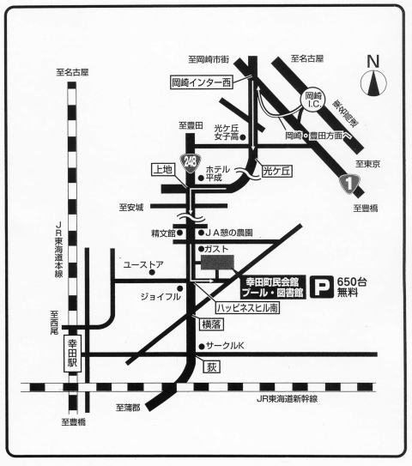
■東名高速道路をご利用の場合
岡崎インター豊田方面出口 岡崎インター西交差点を左折し県道26号へ 岡崎環状線を直進、国道248号線上地３丁目交差点を左折しハッピネス・ヒル南交差点を左折
■安城･刈谷方面からは
県道48号岡崎刈谷線を岡崎方面へ直進し、安城町清水交差点を右折、県道78号安城幸田線を直進。国道248号線を左折
■碧南･西尾方面からは
国道23号線を蒲郡方面へ直進。須美交差点を左折。県道325須美福岡線を直進。新幹線ガード下通過後すぐの交差点を右折。県道78号安城幸田線 大正交差点を右折。国道248号線を右折しハッピネス・ヒル南交差点を左折
■JR東海道線 幸田駅下車
タクシー乗車約５分着。又は駅から徒歩約30分着。

